Муниципальное бюджетное общеобразовательное учреждение
«Черемшанский лицей»
Черемшанского муниципального района Республики Татарстан

Республиканский конкурс
профессионального мастерства работников сферы образования
«Воспитать человека»

Номинация: «Воспитание классного коллектива»

Новые формы воспитательной работы
в соответствии с программой воспитания.

Выполнила:
Учитель математики
МБОУ «Черемшанский лицей»
Замалетдинова Венера Васильевна

2023 год
«Вопросы воспитания и просвещения — это очень тонкие, чувствительные вещи, здесь нельзя действовать грубо, равнодушно, для галочки. Нужно обладать не только глубокими знаниями, которые могут привлечь ребят, но и вкладывать душу, заряжать учеников искренними эмоциями. Процессы воспитания и обучения должны быть неразрывными, идти рука об руку». (В.В. Путин)

Классный руководитель – непосредственный и основной организатор учебно-воспитательной работы в школе. Он стоит ближе к ребенку, чем кто-либо из членов педагогического коллектива. И поэтому он способен оказывать решающее влияние на личностное развитие детей. Классный руководитель должен быть организатором ученического коллектива класса, хорошо знать обучающихся, условия их жизни, особенности характеров, их интересы и склонности и с учетом этого проводить разностороннюю работу с классом по решению учебно-воспитательных задач, стоящих перед школой.
Являясь классным руководителем в старшей школе, я осваиваю современные достижения педагогической науки и практики по организации образовательного и воспитательного процесса. За время работы в школе я пришла к выводу, что необходимо осуществлять комплексный подход к воспитанию учащихся.
Именно творчество классного руководителя – главное условие совершенствования воспитательного процесса, повышения качества и эффективности деятельности школы. Классный руководитель–педагог-профессионал, духовный посредник между обществом и ребенком в освоении культуры, накопленной человечеством. Он организует систему отношений через разнообразные виды воспитывающей деятельности классного коллектива; создает условия для индивидуального самовыражения каждого ребенка и развития каждой личности, сохранения неповторимости и раскрытия его потенциальных способностей, защиты интересов детства.
Воспитательный процесс должен осуществляться в единстве урочной, внеурочной и досуговой деятельности, в совместной педагогической работе образовательной организации, семьи. Успех воспитания ребенка зависит не только от семьи, но и от позиции самого педагога. Классный руководитель, который с интересом подходит к своему делу, который заинтересован в результате своего труда и ориентирован на успех каждого ученика и класса в целом, добьется успеха в своей работе.
Воспитательные задачи, содержание и формы работы определяются запросами, интересами, потребностями детей и их родителей, условиями школы, социума.
Перед собой я поставила основную цель и ряд задач.
Цель: создание комфортной обстановки, благоприятных условий для саморазвития, самореализации личности обучающегося и формирования дружного, сплочённого классного коллектива.
Задачи:
- повышать уровень воспитанности и культуры поведения обучающихся, повышать дисциплинированность;
- заложить основы культуры межличностных отношений и совместной деятельности на принципах честности, дружбы, трудолюбия и взаимопомощи;
- продолжить работу по формированию коллектива класса через активизацию деятельности каждого ребёнка;
- создавать благоприятные условия для ребёнка в школе, обеспечивающие его дальнейшее благополучное развитие, обучение и воспитание;
- способствовать воспитанию мотивации здорового образа жизни, бережного отношения к природе, чувства ответственности за неё;
- развивать способности к формированию эстетических потребностей и вкусов;
- формирование активной гражданской позиции;
- воспитывать духовные ценности, убеждения и модели поведения.
Моя воспитательная позиция состоит в том, что необходимо создавать условия для саморазвития учащихся. Хочу показать это на примере достаточно интересного сравнения. Цветок растет сам, его не надо тянуть за верхушку, заставлять цвести по принуждению. Но его надо поливать, обогревать и освещать. Ему нужно создавать хорошие условия, и тогда растение будет расти, развиваться и давать плоды.
В соответствии с требованиями федеральных государственных образовательных стандартов во главу образования ставится личность ученика, её саморазвитие, самосовершенствование. Существенно изменяется и роль классного руководителя. Его главная задача - мотивировать учащихся на проявление самостоятельности.
В соответствии с основными направлениями воспитания, которые я определила для себя и моего классного коллектива, выбираю наиболее эффективные формы работы:
-индивидуальные (беседы, диалоги, разговор по душам);
-групповые (творческие группы);
-коллективные (конкурсы, спектакли, концерты, походы, соревнования).
-тренинги (индивидуальные, групповые).
Необходимость инновационного характера развития образования стала очевидной: без инновационного прорыва в применении образовательных технологий невозможно получить принципиально новое качество уровня воспитанности учеников.
В своей работе я использую инновационные технологии: технологии проектной деятельности, шоу-технологии (организация публичных конкурсов, соревнований), технологии создания ситуации успеха, ситуативные технологии (см.приложения).
Приложение 1.
Сценарий проекта « Деревья - фильтр нашего села»
Актуальность проекта: существование экологических проблем – следствие безответственного и равнодушного отношения человека к природе родного края.
Цель проекта: формирование экологической культуры у обучающихся МБОУ «Черемшанский лицей», привлечение внимания к природоохранным проектам, акциям и проблемам экологии.
Задачи проекта:
-формирование экологического сознания и мышления, а также бережного отношения к природе родного края, окружающей среде,
- воспитание бережного и заботливого отношения к природе и миру в целом,
-вовлечение ребят в активную природоохранную деятельность,
-выявление экологической проблемы.
Оборудование: рисунки, картины с живописными местами Черемшанского района, черенки тополя.
Участники: учащиеся 11а и 4а класса МБОУ «Черемшанский лицей».
Ведущий (11а класс):
- Мы живем в красивом месте, в селе Черемшан Черемшанского района РТ. У нас красивая и живописная природа, современная развитая инфраструктура (Показывает фото живописных мест села Черемшан Черемшанского района). Но всю эту красоту омрачает то, что ежегодно на дорогах увеличивается число автомобилей. Село у нас небольшое, а машин приходится по две - три на семью. По Черемшану движется очень много машин, которые оставляют черный дым. На сегодняшний день загрязнению окружающей среды автомобильными газами отводится первое место в мире. Этот опасный побочный продукт работы двигателя наносит вред экологической системе и человеку. Если такое будет продолжаться, то, что будет с нами, ведь выхлопные газы наносят непоправимый вред здоровью человека и нашей природе. Итак, чтобы как то помочь себе, другим и окружающей среде нужно подумать, что мы можем сделать такого, что могло бы как-то снизить воздействие этих газов на окружающий мир.
Ведущий:
- Итак, есть проблема - это отравление нашего села выхлопными газами. А как мы можем помочь себе и нашим односельчанинам, окружающей нас природе? (Ответы учащихся— сажать деревья во дворе и вдоль дорог, пополнять парки деревьями).
Ведущий:
- Молодцы ребята, совершенно верно. А сейчас проведем небольшую викторину.
Викторина «Кто знает»
1. Это дерево являлось священным для наших предков.
2. Какие деревья считаются самыми неприхотливыми к условиям проживания?
3. Это дерево по праву называют медовым.
4. Из древесины этого дерева изготавливают матрешек, посуду.
5. Какие деревья первыми открывают сезон цветения?
6. Это дерево зацветает самым последним?
7. Какие лиственные деревья часто растут около елей?
8. Что общего между дубом и ландышем?
9. У этого дерева листочки появляются позже, чем у всех других.
10. Найди лишнее: дуб, тополь, орешник, клен.
11. У этого хвойного дерева нижние ветви постепенно отмирают.
12. Назови четвертое: сосна, кедр, пихта, …
13. Какое дерево люди прозвали деревом здоровья, и по какой причине?
14. Назови хвойное дерево с мягкими иголками, опадающими на зиму.
15. Назови дерево, пользуясь опорными словами: мощное, раскидистое, толстое, высокое, листопадное, желуди.
16. Эти деревья часто называют музыкальными.
17. Древесина этого дерева идет на изготовление спичек.
18. У какого дерева древесина со временем становится только прочней, как бы каменеет?
19. Деревья, выросшие в густом лесу или на открытом пространстве, отличаются более густой и раскидистой кроной?
20. Какое дерево вырабатывает много кислорода, являясь лучшим очистителем воздуха от пыли?
Ответы: 1. Дуб. 2. Сосна, осина, береза. 3. Липу. 4. Из липы. 5. Осина, ольха. 6. Липа. 7. Осина и береза. 8. Оба: растения; лекарственные; растут в лесу; листья крупные. 9. У дуба.10.Орешник, т. к. кустарник. 11. У сосны. 12. Например, лиственница, туя, пихта, ель (одно хвойное дерево). 13. Сосну, т. к. она прекрасно очищает воздух от вредных микробов, делает его сухим и целебным. 14. У лиственницы. 15. Дуб. 16. Ель и клен, т. к. из их древесины изготавливают музыкальные инструменты. 17. Осина. 18. У лиственницы. 19. На открытом пространстве 20. Тополь.)
Ведущий:
- Правильно ребята тополь является самым эффективным очистителем воздуха. Ценным его качеством является достаточная устойчивость против дыма и газов, способность убивать болезнетворных микробов. Это замечательное растение относят к семейству ивовых. Основной родиной этого красавца принято считать Древнюю Грецию. Род тополей насчитывает 110 видов. Это тополь бальзамический, белый, серебристый, душистый, канадский, пирамидальный, черный. Тополь размножают семенами и черенками. Семенами размножать растение не очень легко. Семена тополя мелкие, поэтому их трудно высеивать. Тополь можно разводить и черенкованием. Лучше, да и намного проще использовать для выращивания одревесневшие черенки, потому что они быстрее укоренятся и в первый год дадут развитые саженцы.
Ведущий:
- Ребята, а давайте внесем свой вклад по очищению нашего села от выхлопных газов. Мы с вами приготовим рассаду Серебристого пирамидального тополя— это замечательно красивое и неприхотливое растение, безопасное для аллергиков, так как в культуре есть только мужские экземпляры, не производящие пуха. Тополь — настоящий воздушный санитар. В летний период одно дерево поглощает 45 килограммов углекислого газа и улавливает около 10 килограммов пыли. Листья тополя выделяют летучие вещества — фитонциды, способные убить многих болезнетворных микробов. Ежедневно один тополь очищает столько воздуха, сколько нужно для дыхания одному человеку. При распускании листья выделяют эфирные масла, которые придают воздуху необычный запах.
Для этого мы с вами заранее срезанные черенки тополя (пирамидального), которые сутки пролежали в помещение при комнатной температуре, поместим в банку с водой. После того как черенки дадут корни, мы их высадим в горшки.
Помощники ведущего рассказывают и показывают, каким образом подготавливаются черенки тополя
- Сначала мы срезали одревесневшие черенки тополя разного размера 15-20 см., так чтобы на каждом черенке было по несколько живых почек, особенно в его верхней части (той, которая находилась ближе к верхушке побега). Сутки черенки пролежали в помещении при комнатной температуре. Затем их помещаем в банку с водой. (Рисунок 1).
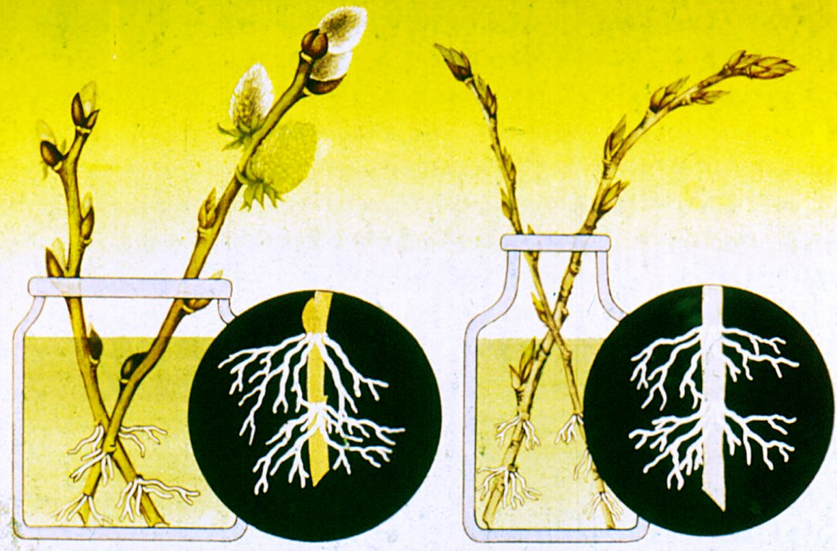
Рис 1.
Ведущий:
- Ну а в конце занятия мы с вами сделаем небольшой плакат. Для этого я вам сейчас раздам раскраски, в которых изображен тополь, вам нужно будет их закрасить и вырезать. А затем мы с вами их соберем в одну общую картину (Рисунок 2).
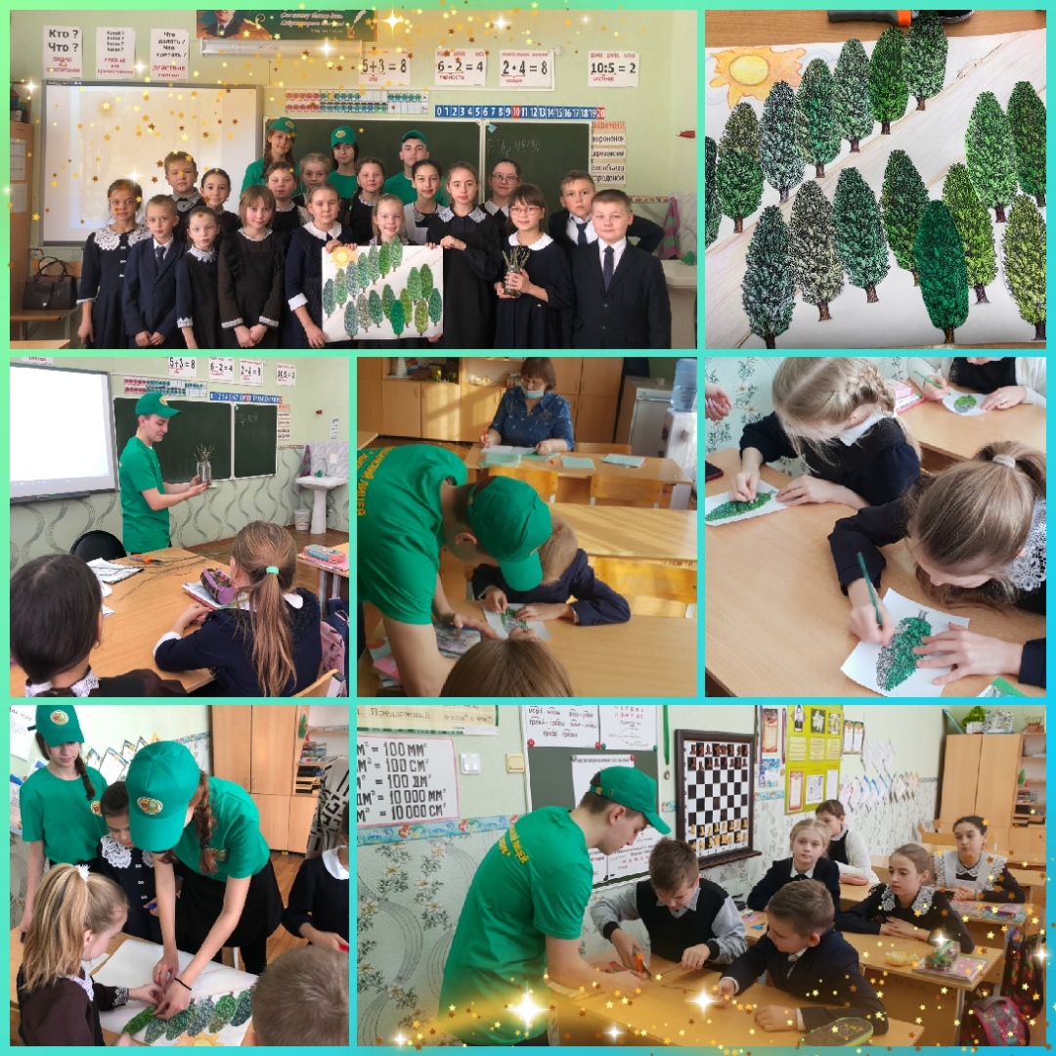
Рис.2
Совместные дела, крепкая дружба, посильный вклад в сохранении окружающей среды, вот что делает нашу жизнь лучше...
Готовые саженцы мы посадили, в количестве 39 штук. Вот такое благое дело мы совершили с учениками в рамках экологического проекта «Деревья - фильтр нашего села». А место для них нашли на закрепленной за нами территорией возле дома-интерната для престарелых и инвалидов (Рисунок 3).
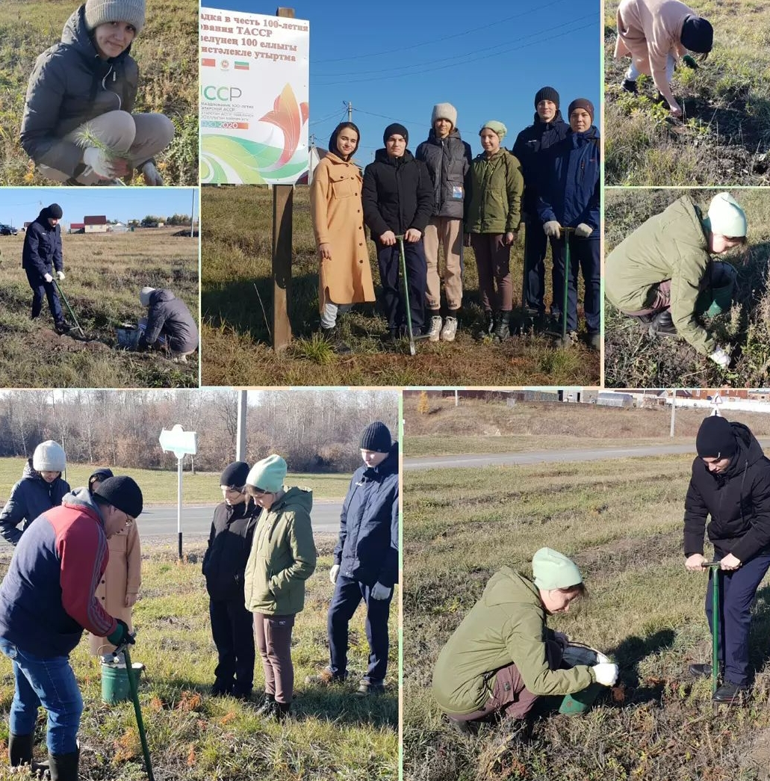
Рис 3.
Приложение 2.
Сценарий ТОК-ШОУ «Мы и современная культура»
Цель: развитие умений анализа и самоанализа, оценки и самооценки, развитие ценностных ориентаций, способности соотносить свои ценности с общечеловеческими, воспитание культуры ведения дискуссии, способности уважать право людей иметь свою точку зрения.
Формирующиеся ценности: приоритет духовного над материальным, самореализация и развитие.
Актуальность: Проблема общения детей и подростков на грамотном русском языке очень остро стоит в нашем обществе. Задача педагога состоит в том, чтобы не только формировать речь детей, но и в том, чтобы вызвать желание правильно и культурно общаться в повседневной жизни со сверстниками. Данное мероприятие направлено на формирование у учащихся бережного, уважительного отношения к родному языку, расширение общего и лингвистического кругозора, профилактику чрезмерного употребления в речи учащихся слов-паразитов и сленга.
Задачи: Содействовать
- получению новых знаний по вопросу формирования молодежной культуры в подростковой среде;
- развитию творческих инициатив, направленных на организацию свободного времени школьников, способствующих организации содержательного досуга подростков; развитию механизмов нравственного, гражданского и эстетического воспитания.
- воспитанию культуры общения подростков.
Форма проведения: диспут, тематическое «ток-шоу», через использование активных технологий в обучении (игровой, диалоговой, интеграции воспитания и обучения, КТД).
Материал:
- Мультимедийное оборудование (проектор, экран, компьютер, колонки, микрофоны);
- видеоролик «Ералаш: Почему мы так говорим»
- музыкальные фонограммы: фоновая музыка, детские песни.
- сигнальные карточки 3-х цветов: «согласен» – зеленая, «не согласен» - красная и «свое мнение» - желтая.
Ход занятия
Ведущий:
Здравствуйте, ребята! Вы знаете, что слово «культура» имеет огромное количество значений.
В детстве, да если сказать честно и сейчас мне очень нравилась программа «Ералаш». А вы знаете такую передачу? Смотрели ее когда-нибудь? Как раз сегодня утром, когда я собиралась к вам, я случайно наткнулась на одну из его серий. Посмотрев ее, я улыбнулась, но и задумалась одновременно. Я не поленилась скачать это видео, и мне хотелось бы показать его вам. Действие там происходит в 1974 году, когда ни вас, ни меня, еще не было. Прошло 50 лет, а как дела обстоят в наше время. Об этом вы мне скажете после просмотра (видео ролик "Ералаш" - Почему мы так говорим?)
Скажите, в чем главная мысль ролика? Правильно, вот именно об этом мы сегодня с вами и будем разговаривать. А в настоящее время как обстоят дела? Люди более старшего поколения всегда понимают вашу речь? Могла бы такая же ситуация случиться в наше время? Лексика мальчика, конечно, немного поменялась бы, но взрослые по-прежнему ее не понимали бы.
А поэтому я предлагаю вам поучаствовать в ток-шоу на тему «Современная молодежная культура». А чтобы каждый смог ответить на любой поставленный мною вопрос, я предлагаю воспользоваться тремя сигнальными карточками, значение которых: «согласен» – зеленая, «не согласен» - красная и «свое мнение» - желтая.
– Вашему вниманию «открытый микрофон», поэтому каждый из вас может свободно высказываться. Однако есть и определенные правила, которые надо соблюдать:

Ведущий - Среди старшего поколения бытует мнение, что молодежной культуры вообще не существует – одна только безвкусица. Вы с этим мнением согласны? Так ли это на самом деле? (да – зеленая, нет – красная карточка) Я предлагаю посмотреть на культуру со всех сторон, особенно, на молодежную.

- Ваше мнение, что такое культура? (ответы)
Ведущий: - Толковые словари склонны давать такую формулировку «Культура» - от лат. cultura возделывание, воспитание, образование, развитие, почитание. Вы согласны, что культуру в человеке надо воспитывать? ( ответы сигнальными карточками, если согласны)

-Культурный человек - это какой человек? Какие качества присущи культурному человеку? ( ответы) В чем проявляется культура человека?

Ведущий: - Культура человека – это то, что одним взглядом не окинешь. Чтобы было легче понимать проблемы культуры, используют два понятия – культура внутренняя (духовная) и культура внешняя.
Содержание к общению: Под духовной культурой понимается внутреннее содержание человека, состояние его души, наполненность его такими ценностями, которые переходят к человеку через хорошее образование. И их присутствие сказывается на поступках человека в общении с ним. Внутренняя культура человека включает в себя разные виды культур: культура общения, нравственная культура, правовая культура, а на самом деле, культура у каждой личности одна.
Внешняя культура проявляется в умении говорить, умении одеваться, умении вести себя в обществе. Подлинно культурного человека отличают скромность, тактичность. По настоящему культурный человек не может чувствовать себя счастливым, если рядом с ним оскорбляют и унижают других людей. Такие черты как скромность, доброта, сострадание к людям во все времена были характерны для лучших деятелей культуры.

- Чем же тогда отличается культура взрослого человека от молодежной культуры? (ответы)

Ведущий: - Молодежная культура выделяется общими чертами:

Ведущий: - В рамках молодежной культуры выделяются социальные отношения, которые организованы не вокруг семьи или отдельных друзей, а вокруг группы сверстников;

- Поднимите зеленую карточку, у кого есть 1 настоящий друг? Что значит, «настоящий», за что вы его цените? (ответы детей)

- Поднимите желтую карточку, кто дружит с 2-3 ребятами?

- А у кого в друзьях целая команда единомышленников? (красная карточка)

- Что вас тянет друг к другу? (ответы ребят - …увлечение одним делом, единство увлечений)

- За что вы цените своих друзей? За какие качества?

- Какие правила вы соблюдаете, когда общаетесь друг с другом?

- Что значит, общаться правильно? (2-3 ответа)

Ведущий: - Какое ты выберешь общение, зависит только от тебя. И ты должен помнить, общение – это сложное искусство. Порой, общение приносит нам не только радости, но и сложности.

А сейчас я вам предлагаю пройти небольшой тест-викторину в сервисе learningapps, под названием «Культура общения» (Рисунок 4).

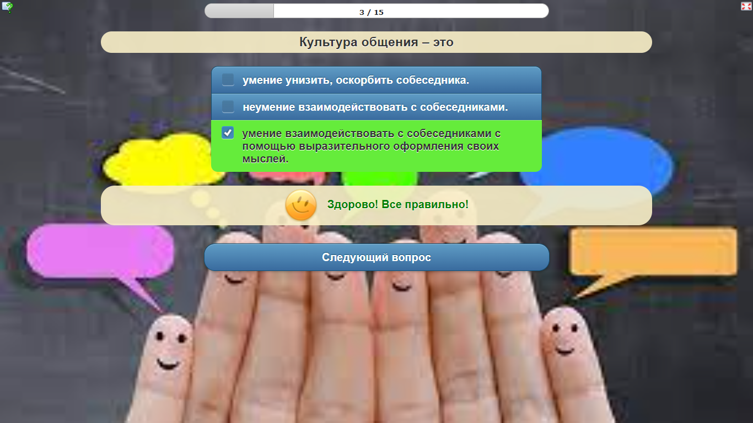

Рис.4

Ведущий: - Ребята, что для вас сегодня важнее: построить хорошие отношения с друзьями или с родителями? Сделайте свой выбор (зеленая и красная карточки)
Ведущий: - Но как сделать прекрасным наш внутренний мир? Прежде всего, надо быть честным с самим собой. Это так во всех отношениях. Если мы честны с самим собой, то мы и честно оцениваем себя. Правилен ли наш поступок? Корректны ли мы по отношению к другим? Справедливо ли то, что мы делаем? Если будем давать себе честную самооценку, то наша душа будет прекрасна.

Ведущий: - У молодых людей часто складываются свои отношения и свой этикет, которые им диктует улица, друзья, просто – сверстники. Послушайте диалог двух друзей – подростков.

Словесная игра «Открытый текст» - диалог двух друзей по телефону с жаргонизмами – дворовый сленг (разыгрывают дети детской территориальной площадки.

- Эй, братан, здарова! – кричал Петя

- Здарова, Петь! - сказал Дима - Как жизнь, братан? - Все класс, твои как?

- Ну такое, знаешь, 50 на 50 – улыбнувшись…

- Слушай, ты как, гулять сегодня выйдешь?

- Думаю, да, если родаки не скажут уроки делать, а то эта училка опять задала диалог писать.

- Ну, давай к нам – не пропадай!

- О кей, брат.

Ведущий:- Ваше мнение по поводу услышанного диалога. А вы знаете, как этот диалог называется на молодежном сленге, т.е. молодёжном языке? (жаргон)

- А как вы чаще всего общаетесь друг с другом? Как может происходить общение? (сделайте свой выбор)

А/ Общение через Интернет; Б/ Общение «в живую», встречаетесь, чтобы провести свободное время; В/ Общение по телефону.

Ведущий: - А есть еще
- Деловое общение (решаете какие-то вопросы, дела, чаще – у взрослых);
- Общение через письма, что в последние 10 лет стало крайне редким видом общения людей.

- Весь молодежный жаргон можно условно разделить на 2 большие группы:
Общешкольный жаргон, понятный любому человеку в данном классе (группе), а часто и общий для всего учебного заведения.
Жаргон "групп". Подчеркивает принадлежность к какой-либо молодежной группе или течению.

Словесная игра «Переводчик» (что означают слова) Проводят дети детской территориальной площадки
Общешкольный жаргон:
"Домашка" - домашнее задание
"Контроша" - контрольная работа
"Препод" - преподаватель, чаще всего в вузе.
"Твикс" - двойка
"Черепа" - родители (варианты: "предки", "родоки")
"шпора» - шпоргалка

- Молодежный сленг: Данными словами пользуются современные молодые люди в общении

Красава – молодец Братэлла, братуха – брат, ровесник Туса, тусовка – вечеринка, драка, компания

Стучать - ябедничать Родаки, предки – родители Комп – персональный компьютер Тема – отлично, мне нравится Тормоз, тупак – глупый Тяп-ляп – не качественно, на скорую руку

Баксы, бабло, бабки – деньги Чувак, чувачок – парень, парнишка.
Ведущий:
- Ответьте, пожалуйста, кто из вас слышал эти слова раньше? (поднимите зеленую карточку)
- А кто употребляет эти слова в своей речи – поднимите красную карточку?
Ведущий: - Однако, то, что сейчас прозвучало, не является нормой человеческой речи и общения. Скорее, это исключения из речи, но такие навязчивые, что время от времени, многие их употребляют, абсолютно не задумываясь. Поэтому нормой культурной речи является владение нормами литературного языка в его устной и письменной форме. То, чему вас учат в школе, поверьте, в жизни обязательно пригодится.
Ведущий: - И в завершении нашего ток-шоу предлагаю всем идти на дискотеку. Кстати, что сейчас танцует современная молодежь? Какие танцевальные стили в моде? (ответы)
Ведущий предлагает заслушать несколько музыкальных фрагментов из разных танцевальных стилей и отдать предпочтение одному из них (хип-хоп, вонг, диско, брейк и др.)
Ведущий: - Наша встреча подошла к концу, и я благодарю всех ребят и взрослых за активное участие в нашем ток-шоу. И надеюсь, что здесь мы не просто поговорили, а обсудили много важных полезных вопросов и приобрели маленький личный опыт. Желаю удачи в его применении (Рисунок 5).
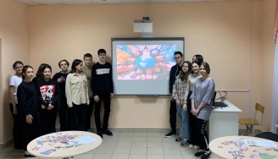
Рис 5.
Приложение 3.
Кейс-технология по патриотическому воспитанию
Актуальность гражданско-патриотического воспитания: 21 век – век компьютеризации, инноваций, новых технологий. Это важно, это современно. Но проблема воспитания остается одной из самых важных проблем на данном этапе времени. Проблема патриотизма в наше время – это одна из актуальных и серьезных проблем общества. Мы должны передать эстафету памяти, показать подрастающему поколению величие и самоотверженность подвига советских людей, завоевавших Победу. Воспитывая у детей патриотизм, мы воспитываем и духовно – нравственные качества. Это всё взаимосвязано.
Цель гражданско-патриотического воспитания: совершенствование системы патриотического воспитания, формирование у молодого поколения высоких чувств патриотизма и гражданской ответственности, создание системы ценностных ориентаций.
Решая задачи патриотического воспитания, я строю свою работу в соответствии с местными условиями и особенностями детей. Применяю
Ожидаемые результаты.
В процессе реализации программы патриотического воспитания у моих подопечных к моменту окончания школы сформируются следующие качества личности:
- способность нести личную ответственность за судьбу своей семьи, Родины;
- чувство патриотизма, верности Родине и готовности служения Отечеству;
- духовность, нравственность, личная и общественная ответственность;
- способность к саморазвитию.
В соответствии с целями, задачами данного направления, а также с ожидаемыми результатами я выделила несколько направлений работы.
Направления патриотического воспитания
1. Воспитание патриотических чувств через изучение материалов о семье
В рамках данного направления:
- изучаем историю своего рода через составление генеалогических древ «Мое семейное древо»;
- проводим конкурс сочинений – рассуждений на тему «От истории семьи к истории страны»;
Кроме этого, мы с ребятами узнаем о своих корнях, о своих предках, через жизнь близких людей, познаем историю Родины, она становится ближе и понятнее, поскольку окрашивается переживаниями.
2. Воспитание патриотических чувств через осознание причастности к судьбе малой Родины, ее прошлого, настоящего и будущего.
Система мероприятий, направленных на познание историко - культурных корней, осознания неповторимости Отечества, его судьбы, неразрывности с ней, формирование гордости за сопричастность к деяниям предков и современников и исторической ответственности за происходящее в обществе, формирование знаний о родном селе, районе.
По данному направлению провожу следующие мероприятия:
- сбор материала о героях своей семьи;
- изучение истории возникновения нашего села;
- в школьном музее проводить классный час «Неизвестный солдат»,
- внеклассное мероприятие «Не должно быть в России забытых героев», посвящённое Дню Неизвестного Солдата;
- ухаживать за обелиском в нашем селе. Около обелиска проводим внеклассные мероприятия.
3. Воспитание патриотических чувств через осознание причастности к судьбе Отечества, его прошлого, настоящего и будущего.
Работая в этом направлении, стараюсь воспитывать в детях любовь к Родине, к традициям и истории своей страны. Особое место в этом направлении занимает изучение истории Великой Отечественной войны. Проведение мероприятий к 75-летию Победы в Великой Отечественной войне это идеальные условия для развития патриотических ценностей у школьников.
Также с ребятами участвуем в школьных мероприятиях, посвященных общегосударственному празднику День защитника Отечества;
Ежегодно в канун празднования Дня Победы мы с ребятами участвуем:
- в акциях «Георгиевская ленточка», «Бессмертный полк» (Рисунок 9);
- в конкурсах рисунков, поделок, посвященные Дню Победы;
Участвуем в акции «Свеча памяти». Ежегодно в День памяти и скорби 22 июня зажигаем с учениками свечи в честь 27 миллионов погибших в Великой Отечественной войне 1941-1945 годов и всех павших в боях за Родину.
Проводим митинг около обелиска, посвящённого Дню памяти и скорби - 22 июня на тему «Защитникам – слава и память» и возлагаем венки и цветы к обелиску воинам, павшим в годы Великой Отечественной войны;
На всех патриотических мероприятиях чтим память славных воинов минутой молчания. Эта акция большое имеет значение в воспитании детей.
Каждое мероприятие – это результат сотрудничества классного руководителя, учителей, родителей и детей. При выборе формы проведения и методов организации деятельности детей на всех этапах подготовки и проведения мероприятия включать в деятельность каждого ребенка с учетом его желания и способностей. Все мероприятия, проводятся в комплексе, способствуют воспитанию истинных патриотов своего Отечества (Рисунок 8).
А на урок мужества, под названием «Есть такая профессия – родину защищать» я пригласила своего родного брата Иванова Александра Васильевича, который был на передовой в самом начале специальной военной операции на Украине (Рисунок 6,7).
« Хотелось поехать и увидеть своими глазами, испытать себя, побороться за свободу нашей страны» - рассказывает он о недавних событиях.
Во время службы в органах внутренних дел в 1998 году он участвовал в боевых действиях в Чечне, поэтому его не пугают никакие трудности.
Он стал одним из тех, кто по собственному желанию уходит в зону проведения специальной военной операции. Это было еще до объявления частичной мобилизации. Таким как он, мужчинам, которые уже бывали в боевых операциях, на военную подготовку отвели всего неделю. Тренировались вместе с бойцами, которые служили в спецназе, в горячих точках, умели обращаться с оружием. Оттуда его увезли в Ростов.
- У всех ребят в нашем отряде было чувство патриотизма, сплоченности. Мы прошли службу, поддерживая друг друга, - говорит он.
Александр Иванов участвовал в боевых действиях под Лиманом, Харьковом. Их отряд оказался в передовой.
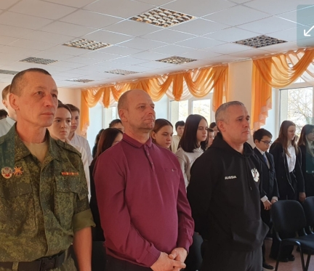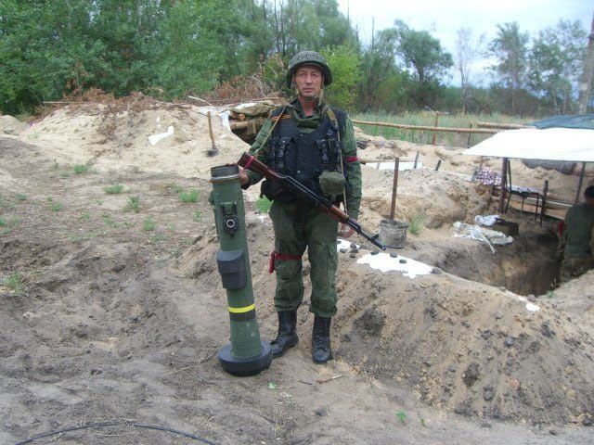
Рис 6. Рис 7.
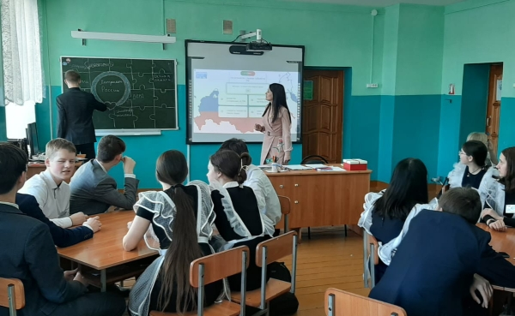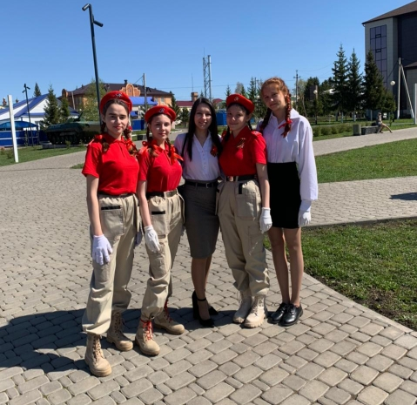
Рис 8. Рис 9.
В заключение хочется сказать, что патриотическое воспитание обучающихся – процесс сложный и многогранный. Воспитать человека любящим свою землю, свой народ, быть готовым к защите своей Родины – очень непростая задача. Но она, безусловно, осуществима, если мы, педагоги, будем выполнять ее с любовью и добротой, не забывая мудрых слов: «Ученик – это не сосуд, который нужно наполнить знаниями, а факел, который нужно зажечь!»
Всё, что вкладываем мы в наших детей сегодня, завтра даст соответствующие результаты. Сегодня мы воспитываем патриотов, деловых людей, значит, можно быть уверенными в развитии и становлении нормального общества и сильной державы.
Патриотами люди не рождаются, честь, настойчивость, чуткость не приходят сами по себе. Эти и другие качества необходимо целенаправленно и ежедневно воспитывать в детях, прежде всего в семье, но и в значительной степени в школе. Я надеюсь, что мой опыт поможет детям любить свой родной край, его чудесную природу, щедрых и трудолюбивых людей, которые живут в стране с красивейшим названием Россия.
Надеюсь, мои ученики будут настоящими патриотами! И нас будет много!
Для оценки гражданско-патриотического воспитания у своих воспитанников в конце года использую следующие инструментарии:
- Анкетирование «С чего начинается Родина?»
- Методика «Я – патриот»
Данные исследования позволяют мне отметить, что получилось, а над чем еще предстоит поработать.
Анкета «С чего начинается Родина?»
- Что такое Родина?
- Как называется твоя Родина?
- Как ты понимаешь выражение «малая родина»?
- Как называется твоя малая родина?
- Какие города России ты знаешь?
- Какие реки России ты знаешь?
- Какая птица изображена на гербе нашей страны?
- Какие цвета присутствуют на нашем государственном флаге?
Методика «Я – патриот»
- Хотел бы ты знать о своем селе и стране больше?
- Помогли ли тебе уроки в школе и другие учебные занятия узнать больше о своем родном селе и стране?
- Интересно ли тебе узнавать что-то новое об истории своей «малой родины» и своей страны?
- Как ты считаешь, нужен ли в школе такой предмет, как «история родного города»?
- Любишь ли ты читать о нашем городе, о нашей стране?
- Знаешь ли ты стихотворения, посвященные Отечеству?
- Заслуживают ли твоего внимания памятники, дома и сады нашего города?
- Считаешь ли ты, что необходимо их беречь?
- Считаешь ли ты, что нужно следить за чистотой города?
- Всегда ли ты выбрасываешь мусор только в урны или в предназначенные для этого места?
- Нравятся ли тебе мероприятия и праздники, проводимые в нашем городе?
- Всегда ли ты добросовестно трудишься, чтобы помочь своей стране, чтобы в будущем страна тобой гордилась?
- Всегда ли ты справедлив и терпим по отношению к окружающим людям?
- Любишь ли ты свою семью?
- Заботишься ли ты о своих близких?
- Считаешь ли ты, что нужно помогать своим одноклассникам в трудную для них минуту?
Выводы.
В заключении хочется отметить, что каждый учитель мечтает о хороших учениках, но в каждом классе есть разные дети со своими возможностями, потребностями, характером. Образование – это не только обучение знаниям, умениям и навыкам, но прежде всего - это воспитание, развитие личности, ее социализация.
Будучи классным руководителем, я нахожусь в постоянном общении с учащимися, мы влияем друг на друга, учимся друг у друга. Для своих учащихся я стараюсь быть примером во всем от манеры поведения, проецирования убеждений и идеалов до внешнего вида, но я также должна соответствовать их представлениям о современности. Поэтому одной из главных задач, которую я стараюсь воплотить в процессе работы – это воспитание всесторонне развитой личности, способной реализовать себя в современном мире. Все меняется, мир не стоит на месте и школьное образование в том числе. Именно поэтому педагог должен умело отвечать актуальным повесткам, возникающим в социуме.
Классный руководитель – это педагог и воспитатель в одном лице, на которого возложена большая ответственность за то, как будет выглядеть общество, и то, как он воспитает своих учеников, какие чувства им привьет и как разовьет потенциал и возможности каждого, в конечном итоге отразится на мире в целом.
Список использованных источников:
- https://www.supersadovnik.ru/plant/topol-1531
- https://glav-dacha.ru/piramidalnyy-topol/
- http://vse-frazi.ru/frazy-raznye/molodezhnyj-sleng-primery-fraz.html Блог о Фразах и Цитатах © Vse-Frazi.ru
- https://learningapps.org/watch?v=pyrnetqm323
- https://multiurok.ru/files/zhargony-v-rechi-shkolnikov-1.html
- Кузнецова Л.В. Развитие содержания понятий «гражданственность» и «гражданское воспитание» в педагогике ХХ века. // Преподавание истории и обществознания в школе.- 2006.- № 9.

